Aufgabe: Notebook as a Service
Konzept einer zu erstellenden Anwendung
(In Anlehnung an die Folien 8ff des Grundlagenkapitels)

Funktionale Sicht
Je größer eine Firma oder Organisation ist, auf desto größere Räumlichkeiten und desto mehr Standorte erstreckt sie sich. Zur Teilnahme an einem Meeting müssen die beteiligten Personen daher oft größere Strecken zurücklegen. Dabei erweist es sich oft als unpraktisch, das eigene Notebook oder andere für die Besprechung benötigte Geräte mitzuführen, da hierfür meist alle offenen Anwendungen geschlossen und die Geräte über große Distanzen transportiert werden müssen. Für kurzfristige Besprechungen außerhalb des Arbeitsplatzes soll daher ein Leihservice angeboten werden, bei dem die benötigten Geräte online gebucht werden können. Ein Servicemitarbeiter soll sich dabei um die Auslieferung und Abholung der Geräte kümmern, so dass diese bei Besprechungsbeginn bereits am benötigten Ort zur Verfügung stehen.

Informationssicht
Zunächst soll nur ein Prototyp der Anwendung realisiert werden. Dieser soll folgendes Datenmodell besitzen:

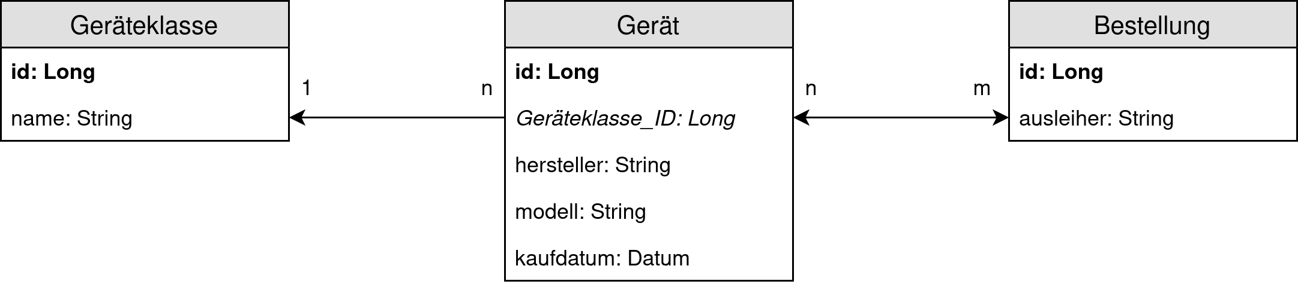
Modulsicht | Konstruktive Sicht | Technologische Sicht
Die Anwendung soll in folgende zwei Teilsystem aufgeteilt werden:  - Gerätedatenbank  - Ausleihservice | Folgende, allgemein Anforderungen sind zu erfüllen:  - Stabilität und Fehlertoleranz  - Einfache Skalierbarkeit  - Einfache Erweiterbarkeit  - Orts-/ und Mobilitätstransparenz | Die Anwendung soll eine Cloud Native App mit einer Microservice-Architektur sein. Backendseitig soll sie deshalb in Java mit Spring Boot entwickelt werden.

